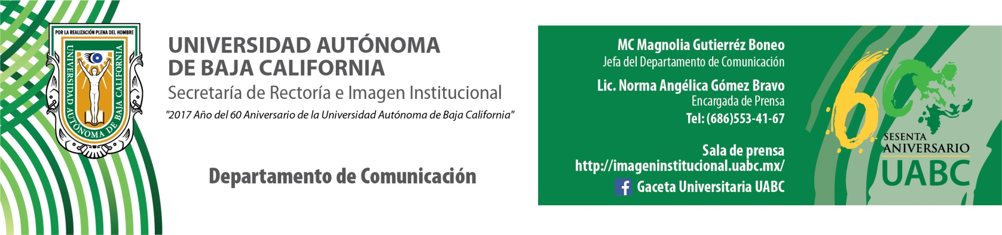
BOLETÍN 017/2018-1

Reacreditan licenciaturas de Facultad de Ciencias Marinas

- Las acreditaciones brindan a los estudiantes la oportunidad de tener una mejor posición para obtener empleo.

Ensenada, B.C., viernes 09 de febrero de 2018.- Por su calidad fueron reacreditadas las licenciaturas en Ciencias Ambientales y Biotecnología en Acuacultura que importe la Universidad Autónoma de Baja California (UABC) a través de la Facultad de Ciencias Marinas (FCM) del Campus Ensenada por un periodo de cinco años.

Para recibir las constancias asistió el Rector de la UABC, doctor Juan Manuel Ocegueda Hernández, quien refrendó el compromiso institucional para contar con este reconocimiento en el 100 por ciento de la oferta educativa para beneficiar principalmente a la comunidad estudiantil.

Señaló que lograr una acreditación tiene mucho valor, ya que además de otorgar un reconocimiento por el cumplimiento de un conjunto de indicadores, a través de ella se refleja una serie de recomendaciones y sugerencias que permiten la mejora continua, que a su vez se traduce en una educación de calidad. “Por lo tanto es necesaria la evaluación permanente y externa”, declaró.

Reconoció el doctor Ocegueda Hernández que con este esfuerzo, la UABC cumple con la sociedad, porque ofrecer programas de buena calidad ya no es una decisión opcional para las instituciones de educación superior, sino que representa una obligación y un acto de responsabilidad social.

Asimismo, enfatizó que las acreditaciones brindan a los estudiantes la oportunidad de tener una mejor posición para obtener empleo, formarse integralmente como profesionistas, ser ciudadanos responsables y actuar con sensibilidad en la problemática social.

Para entregar las constancias asistió el doctor Eduardo Zarza Meza, Presidente del Comité de Acreditación de la Licenciatura en Biología A.C. (Caceb) y la Asociación Nacional de Profesionales del Mar (Anpromar), quien manifestó que la FCM es referente a nivel nacional en cuestión de maricultivos. Resaltó que es necesario que las futuras generaciones trabajen para lograr mayores apoyos a los asuntos concernientes al mar, por lo que exhortó a los jóvenes a ser responsables de su formación.

Por su parte, el doctor Juan Guillermo Vaca Rodríguez, Director de la FCM, agradeció a todos los involucrados en el proceso de evaluación, el cual conlleva cumplir con múltiples factores relacionados a la planta académica, comunidad estudiantil, plan de estudios, evaluación y aprendizaje, formación integral, servicios de apoyo, vinculación, investigación, infraestructura y gestión administrativa. “La UABC es una de las universidades más evaluadas del país, y en particular, en esta Facultad tenemos muy clara la importancia de la evaluación constante”, puntualizó.

En la ceremonia de reacreditación también se contó con la presencia en presídium de la doctora Blanca Rosa García Rivera, Vicerrectora del Campus Ensenada y del doctor Víctor Antonio Zavala Hamz, Subdirector de la FCM.

Inauguran murales
Una vez culminada el evento de reacreditación, en la Facultad de Ciencias Marinas se llevó a cabo la inauguración del mural “La totoaba” del artista plástico Juan Pablo “Noche” Melchum Alba. En el evento, el Rector de la UABC reconoció que esta obra, además de otras del mismo autor que también se encuentran en la Facultad de Ciencias, permite enviar mensajes a la comunidad estudiantil y sociedad en general sobre diversos aspectos relacionados a problemáticas sociales y ambientales, además de que dan muestra de las labores que se realizan en estas unidades académicas.

